辽宁大学2017-2018学年第一学期期末考试
数字逻辑 试卷
试卷说明：本试卷适用于信息学院16级计算机科学技术专业学生
考试时间 120 分钟，试卷满分 100。
题号 | 一 | 二 | 三 | 四 | 五 | 六 | 七 | 八 | 九 | 十 | 总分
题分 | 30 | 20 | 10 | 20 | 20 |  |  |  |  |  | 核分人
得分 |  |  |  |  |  |  |  |  |  |  | 复查人
得分 | 评卷人 | 复查人

一.选择题（共30分每小题3分）
1、组合逻辑电路通常由 组合而成。
A、门电路 B、触发器 C、计数器 D、寄存器
2、 。
A、J=K=0 B、J=0，K=1 C、J=1，K=x D、J=0，K=x
3、设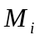和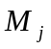是n个变量构成的两个最大项，若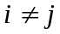，则 。
A、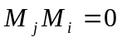 B、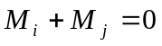 C、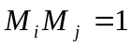 D、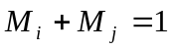
4、以下哪一条不是消除竟争冒险的措施 。
A、接入滤波电路 B、利用触发器 C、加入选通脉冲 D、修改逻辑设计
5、一个T’触发器，来一个时钟脉冲后，则触发器 。
A、保持原态 B、置0 C、置1 D、翻转
6、十六路数据选择器，其地址输入（选择控制输入）端有 个。
A、16 B、2 C、4 D、8
7、PROM是 。
A、与阵列可编程，或阵列不可编程 B、与阵列、或阵列均可编程
C、与阵列、或阵列均不可编程 D、与阵列不可编程，或阵列可编程
8、某计数器在计数过程中，当计数器从111状态变为000状态时产生进位信号，那么此计数器为 进制计数器。
A、 8 B、 7 C、 6 D、 5
9、在下列逻辑电路中，不是组合逻辑电路的有 。
A、译码器 B、编码器 C、全加器 D、寄存器
10、Mealy和Moore型时序电路的本质区别是 。
A、没有输入变量 B、当时的输出只和当时电路的状态有关，和当时的输入无关
C、没有输出变量 D、当时的输出与当时的输入和当时的电路状态有关

得分 | 评卷人 | 复查人
二.计算题（共20分 每小题5分）
1、证明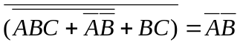

2、将化成最简与非与非式

3、四路数据选择器的选择控制变量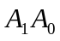分别接A，B，数据输入端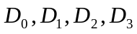依次接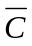，0,0,C，试分析该电路实现何功能。

4、写出下图所示逻辑电路的功能。
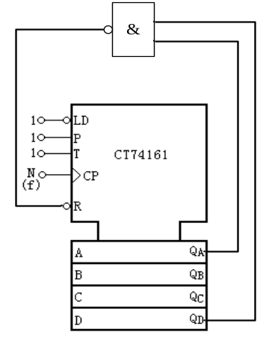

得分 | 评卷人 | 复查人
三. 化简原始状态表，若实现该电路，需要几个触发器？（共10分）
现态 | 次态/输出
现态 | x=0 | x=1
A  B  C  D  E  F  G | C/0  F/0  D/0  D/1  C/0  D/0  C/1 | B/1  A/1  G/0  E/0  E/1  G/0  D/0

得分 | 评卷人 | 复查人
四.分析题（共20分 每小题10分）
1、分析如图所示组合逻辑电路的功能。
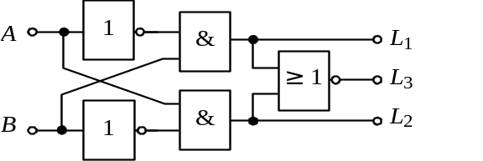

2、分析如图所示时序电路的逻辑功能，并作出状态图和状态表。
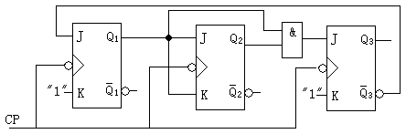

得分 | 评卷人 | 复查人
四.设计题（共20分，每题10分）
1. 设A、B、C为保密锁的三个按键。当A键单独按下时，锁即不打开也不报警；只有当A、B、C或者A、B或者A、C同时按下时，锁才能被打开；当不符合上述组合状态时，将发出报警信息。设F为开锁信号，G为报警信号。
1) 用基本逻辑门设计此电路。
- 使用74LS138设计此电路。

2、设计一个六进制可逆计数器。有一个控制输入x，当x=0时，实现加1计数；当x=1时实现减1计数。当计数中有进位或借位发生时，电路输出Z为1，否则Z为0。
要求：用PLA和D触发器实现。

